LÍNEAS ARGUMENTATIVAS.
En razón de que la solicitud de información formulada por el RECURRENTE fue atendida por el SUJETO OBLIGADO, entonces, este Órgano Garante determina infundados los motivos o razones de inconformidad que dieron origen al recurso de revisión que se resuelve y lo procedente es CONFIRMAR la respuesta emitida por éste respecto a la solicitud de información.

ÍNDICE

ANTECEDENTES 3
CONSIDERANDO 7
PRIMERO. De la competencia 7
SEGUNDO. De la oportunidad y procedencia. 7
TERCERO. Del planteamiento de la Litis. 8
CUARTO. Del estudio y resolución del recurso de revisión. 9
R E S O L U T I V O S 19

Resolución del Pleno del Instituto de Transparencia, Acceso a la Información Pública y Protección de Datos Personales del Estado de México y Municipios, con domicilio en Metepec, Estado de México; de fecha agosto quince (15) de agosto de dos mil dieciocho.
VISTO el expediente electrónico formado con motivo del recurso de revisión 02283/INFOEM/IP/RR/2018; promovido por -------------------------------------, en su calidad de RECURRENTE, en contra de la respuesta del Instituto de Seguridad Social del Estado de México y Municipios, en lo sucesivo el SUJETO OBLIGADO, se procede a dictar la presente resolución, con base en los siguientes:

ANTECEDENTES
- El día dieciocho (18) de mayo de dos mil dieciocho, se presentó ante el SUJETO OBLIGADO vía Sistema de Acceso a la Información Mexiquense SAIMEX, la solicitud de información pública registrada con el número 00314/ISSEMYM/IP/2018 mediante la cual solicitó:

“CONSTANCIA DE PERIODOS COTIZADOS EN EL INSTITUTO DE SEGURIDAD SOCIAL DEL ESTADO DE MÉXICO Y MUNICIPIOS ISSEMYM. CLAVE ISSEMYM ---------” (Sic)

- Señaló como modalidad de entrega de la información para todas las solicitudes: A través del “SAIMEX”.

- El SUJETO OBLIGADO el día ocho (08) de junio del año en curso el SUJETO OBLIGADO emitió su respuesta a la solicitud de información formulada por el recurrente grosso modo en los términos siguientes:
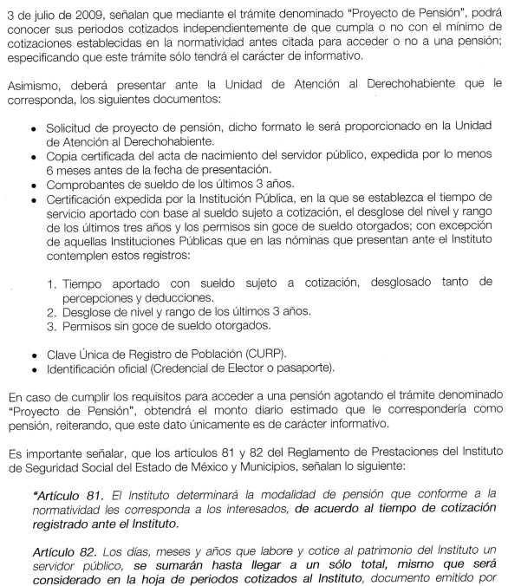

- El día dieciocho (18) de junio de dos mil dieciocho, estando en tiempo y forma --------------------------------------------, interpuso el recurso de revisión 02283/INFOEM/IP/RR/2018; impugnación en la que refirió lo siguiente:

a) Acto impugnado: “OFICIO NÚMERO 203F80000-UT-486/2018, DE FECHA 7 DE JUNIO DE 2018, FIRMADO POR OSCAR SANCHEZ GARCIA, RESPONSABLE DE LA UNIDAD DE TRANSPARENCIA. REFERENCIA: SOLICITUD DE INFORMACIÓN EN SISTEMA SAIMEX, PRESENTADA EL 4 DE JUNIO DE 2018, CON NUMERO DE FOLIO 0300214/ISSEMYM/IP/201” (Sic);

- Razones o Motivos de inconformidad: “LA RESPUESTA EMITIDA NO INFORMA DE MANERA CONGRUENTE A LO SOLICITADO, EVADE PROPORCIONAR LA CONSTANCIA DE LOS PERIODOS QUE COMO SERVIDOR PÚBLICO HE COTIZADO ANTE EL INSTITUTO DE SEGURIDAD SOCIAL DEL ESTADO DE MÉXICO, POR ESA RAZÓN MI SOLICITUD EXPRESA ES : "CONSTANCIA DE LOS PERIODOS COTIZADOS EN EL ISSEMYM CON CLAVE ---------". BAJO NINGUNA CIRCUNSTANCIA SOLICITE UN PROYECTO DE PENSIÓN, COMO LO INDICA EL RESPONSABLE DE LA UNIDAD DE TRANSPARENCIA, E INCLUSO ME REFIERE A UNA SERIE DE REQUISITOS QUE DEBO CUBRIR CON BASE A LOS ARTÍCULOS 66, 67 68 Y 82 DEL REGLAMENTO DE PRESTACIONES DEL INSTITUTO DE SEGURIDAD SOCIAL DEL ESTADO DE MÉXICO Y MUNICIPIOS, LOS CUALES HABLAN DE LOS SIGUIENTES RUBROS: "PROYECTO DE PENSIÓN, DE LAS SOLICITUDES DE PENSIÓN Y DEL OTORGAMIENTO DE PENSIÓN" . COMO SE APRECIA, LA RESPUESTA NO PROPORCIONA LA SOLICITUD DE INFORMACIÓN REQUERIDA, TRANSGREDE MI DERECHO DEL ACCESO A LA INFORMACIÓN (QUE ADEMÁS ES UNA INFORMACIÓN QUE ME PERTENECE, PUES YO SOY EL SERVIDOR PÚBLICO QUE HA COTIZADO ANTE ESE INSTITUTO Y DESEO CONOCER LOS PERIODOS REGISTRADOS EN EL MISMO) ADEMÁS DE CONTRAVENIR LO DISPUESTO EN LA LEY DE TRANSPARENCIA Y ACCESO A LA INFORMACIÓN PÚBLICA DEL ESTADO DE MÉXICO Y MUNICIPIOS.” (Sic)

- El Comisionado Ponente con fundamento en lo dispuesto por el artículo 185 fracción II de la ley de la materia, a través del acuerdo de admisión de fecha veintidós (22) de junio de dos mil dieciocho, puso a disposición de las partes el expediente electrónico vía Sistema de Acceso a la Información Mexiquense SAIMEX a efecto de que en un plazo máximo de siete días manifestaran lo que a su derecho convinieran, ofrecieran pruebas y alegatos según corresponda al caso concreto, de esta forma para que el SUJETO OBLIGADO presentará el Informe Justificado procedente.

- El día veintinueve (29) de junio del año dos mil dieciocho, el SUJETO OBLIGADO rindió el informe justificado respectivo, el cual no se puso a la vista del particular por no aportar elementos novedosos que modificaran el sentido el proveído de mérito; empero será del conocimiento del hoy recurrente a efecto que no exista opacidad de las constancias que obran en el expediente electrónico en que se actúa. Por su parte el hoy recurrente no realizo manifestaciones que a su derecho convinieran y asistieran. (Sic)
- El Comisionado Ponente decretó el cierre de instrucción del recurso de revisión de referencia mediante acuerdo de fecha dos (02) de agosto de dos mil dieciocho, por lo que ordenó turnar el expediente a resolución, misma que ahora se pronuncia; y - - - - - - - - - - - - - - - - - - - - - - - - - - - - - - - - - - - - - - - - - - - - - - - - - - -

CONSIDERANDO

PRIMERO. De la competencia

- Este Instituto de Transparencia, Acceso a la Información Pública y Protección de Datos Personales del Estado de México y Municipios, es competente para conocer y resolver del presente recurso de conformidad con el artículo: 6, apartado A, fracción IV de la Constitución Política de los Estados Unidos Mexicanos; 5, párrafos vigésimo, vigésimo primero y vigésimo segundo fracciones IV y V de la Constitución Política del Estado Libre y Soberano de México; artículos 1, 2 fracción II, 13, 29, 36 fracciones I y II, 176, 178, 179, 181 párrafo tercero y 185 de la Ley de Transparencia y Acceso a la Información Pública del Estado de México y Municipios; ; y 10, 7, 9 fracciones I y XXIV, y 11 del Reglamento Interior del Instituto de Transparencia, Acceso a la Información Pública y Protección de Datos Personales del Estado de México y Municipios.

SEGUNDO. De la oportunidad y procedencia.
- El medio de impugnación fue presentado a través del SAIMEX, en el formato previamente aprobado para tal efecto y dentro del plazo legal de quince días hábiles otorgados; para el caso en particular es de señalar que el SUJETO OBLIGADO entregó su respuesta el ocho (08) de junio de dos mil dieciocho, de tal forma que el plazo para interponer el recurso transcurrió del día once (11) al treinta (30) de junio de dos mil dieciocho; en consecuencia, el ahora recurrente presentó su inconformidad el día dieciocho (18) de junio del año en curso; es decir, dentro del plazo legalmente establecido para tal efecto.

- Por otro lado, el escrito contiene las formalidades previstas por el artículo 180 último párrafo de la Ley de la materia actual, por lo que es procedente que este Instituto de Transparencia, Acceso a la Información Pública y Protección de Datos Personales del Estado de México y Municipios, conozca y resuelva el presente recurso.

- Que el recurso de revisión tiene como finalidad reparar cualquier posible afectación al derecho de acceso a la información pública en términos del Título Octavo de la Ley de Transparencia, Acceso a la Información Pública del Estado de México y Municipios, y determinar la confirmación; revocación o modificación; desechamiento o sobreseimiento; y en su caso ordenar la entrega de la información respecto a la respuesta emitida por el SUJETO OBLIGADO.

TERCERO. Del planteamiento de la Litis.

- Derivado del razonamiento lógico-jurídico de las constancias que obran en el expediente al rubro indicado, es de señalar que el ahora recurrente, solicitó la información transcrita en el anterior párrafo uno (01), seguidamente el particular con motivo de la respuesta emitida por el SUJETO OBLIGADO se pronunció a grosso modo en los términos siguientes: “EVADE PROPORCIONAR LA CONSTANCIA DE LOS PERIODOS QUE COMO SERVIDOR PÚBLICO HE COTIZADO ANTE EL INSTITUTO DE SEGURIDAD SOCIAL DEL ESTADO DE MÉXICO".

- Atento a lo anterior, se advierte pretende actualizar la causa de procedencia contenida en el artículo 179 fracción I de la Ley de Transparencia y Acceso a la Información Pública del Estado de México y Municipios en virtud que la fracción de referencia determina el supuesto de la negativa a la entrega de la información solicitada. Supuesto del que el ahora recurrente se duele, de modo tal que el presente recurso de revisión se circunscribirá en determinar si el SUJETO OBLIGADO con su respuesta ciertamente actualiza la causa de procedencia del dispositivo jurídico en comento.

CUARTO. Del estudio y resolución del recurso de revisión.

- Esencialmente la solicitud de información verso en requerir lo siguiente:

- Constancia de periodos cotizados de la clave -----------------------.
- Luego entonces, de la contestación emitida se observa que informa al particular que la información de referencia se puede obtener mediante un trámite personal previamente establecido, tramite mediante el cual se puede obtener un dictamen el cual contiene los periodos cotizados ante el SUJETO OBLIGADO, lo anterior con independencia si es su deseo realizar un trámite de pensión o no.

- Asimismo, se observa que informa el fundamento jurídico del trámite denominado "Proyecto de Pensión", en virtud que es aquel mediante el cual puede conocer los periodos cotizado, independientemente también de si cumple o no el mínimo de cotizaciones establecidas en la normatividad aplicable para acceder a una pensión, al tiempo que informa el soporte documental que deberá de presentar ante la Unidad al Derechohabiente que le corresponda y el procedimiento.

- Contexto, que el SUJETO OBLIGADO refrenda en su informe justificado. Agregando, que no está evadiendo en ningún momento brindar atención a la solicitud de información del particular; sin embargo en los archivos de ese Instituto no obran constancias que indiquen los periodos cotizados de servidores públicos tal y como lo solicita el particular, razón por la que no es posible otorgar la información al no generarse, argumentando para tal efecto que de conformidad con el artículo 12 de la Ley de la materia establece que: "Los Sujetos Obligados sólo proporcionarán la información pública que se les requiera y que obre en sus archivos y en el estado en el que se encuentre. La obligación de proporcionar información no comprende el procesamiento de la misma, no presentarla conforme al interés del solicitante; no estarán obligados a generarla, resumirla, efectuar calculo o practicar investigaciones"; es decir la información debe proporcionarse como se obre en los archivos del sujeto obligado, sin estar obligados a generarla, realizar procesamientos o cálculos, por lo que del caso concreto al no existir un documento en el que obren los periodos cotizados de una persona o clave determinada, implica la realización de un nuevo documentos, con el procesamiento y calculo respectivo.

- En virtud de ello es que para generar dicho documento existe un trámite personal denominado "Proyecto de Pensión" en el que se obtiene luego de su debida tramitación, un dictamen el cual contempla los periodos cotizados ante ese Instituto.

- Señalando al particular, que lo anterior es de conformidad con los supuestos y requisitos establecidos en los artículos 66, 67, 68 y 82 del Reglamento de Prestaciones del Instituto de Seguridad Social del Estado de México y Municipios, publicado en el Periódico Oficial "Gaceta del Gobierno" el tres (03) de julio del año 2009, los cuales establecen que para conocer los periodos cotizados será mediante el tramite denominado "Proyecto de Pensión".

- En efecto, de tales manifestaciones se desprende que la información otorgada por el SUJETO OBLIGADO resulta procedente, en virtud de no obrar en sus archivos, constancias o documentos similares o análogos en los que obren de forma previa los periodos cotizados sin que medie el procesamiento y calculo respectivo, sumado a que como tuviera a bien referir el SUJETO OBLIGADO, no se encuentran compelidos a realizar investigaciones, realizar cálculos, o generar la documentación a efecto de entregarla conforme a los intereses de los particulares.

- Luego entonces, indiscutiblemente para conocer el cálculo del cual se determinan los periodos cotizados, se debe iniciar a petición del interesado mediante un trámite personal, independientemente de si requiere realizar el trámite de pensión o no, por lo que para obtener los periodos cotizados, el particular debe acudir a las Unidades u Oficinas de Atención al Derechohabiente más cercana a su domicilio pudiendo para tal efecto hacer uso del hipervínculo remitido en la primigenia respuesta, del cual el particular podrá obtener domicilios y horarios de atención.

- Asimismo tal como se señaló, mediante el tramite denominado "Proyecto de Pensión" el interesado podrá conocer sus periodos cotizados independientemente si es su deseo o no acceder a una pensión, de conformidad con los artículos 66, 67, 68 y 82 del Reglamento de Prestaciones del Instituto de Seguridad Social del Estado de México y Municipios publicado en el Periódico Oficial "Gaceta del Gobierno" el 3 de julio de 2009, como se aprecia a continuación:
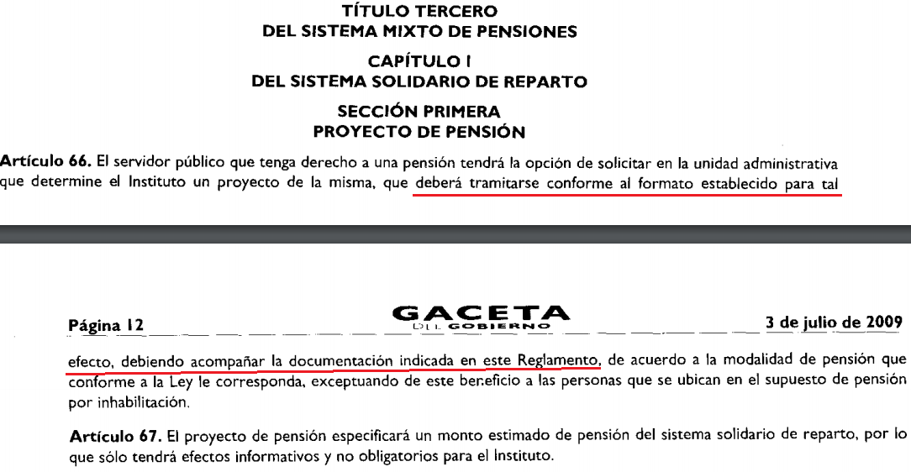

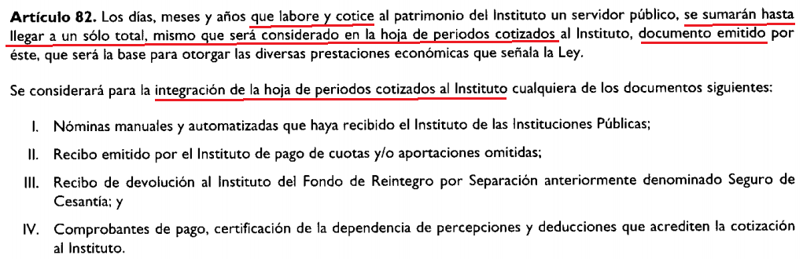

- De lo anterior se concluye que la información relacionada al tiempo de servicio y los periodos cotizados, se refiere al citado tramite que deberá iniciar y dar seguimiento por la vía administrativa y no así a través de solicitudes de acceso a datos personales. Seguidamente queda de manifiesto que el procedimiento para la solicitud de proyecto de pensión es aquel que otorgara la información al particular en relación al tiempo de servicio y los periodos cotizados de un servidor público, el cual evidentemente implicaría realizar cálculos y/o practicar investigaciones que deriva de la intervenciones de distintas unidades administrativas.

- En ese tenor el soporte documental que requiere el particular resulta indudable que no ha sido generado por lo que el SUJETO OBLIGADO. Por lo que –se insiste– el particular deberá acreditar su personalidad y realizar el trámite respectivo ante la Unidad de Atención, independientemente de que el particular desee o no tramitar una pensión con los documentos siguientes:
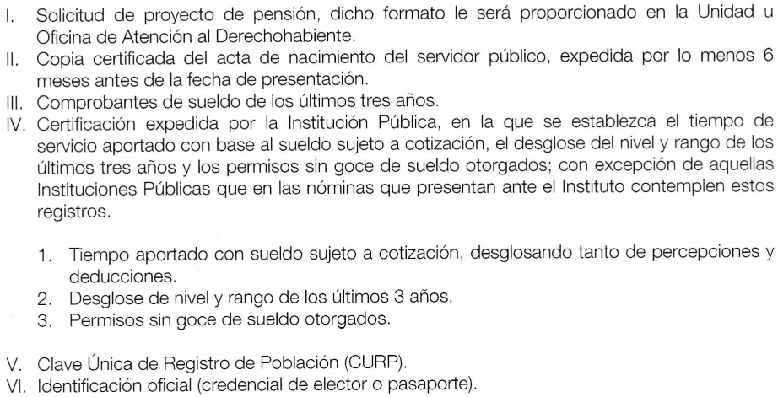

- De lo anterior se advierte la entrega de documentación adicional a presentar, de lo que resulta evidente la vía de acceso a la información no es la conveniente para tal efecto. Reiterando que para proporcionar la información de mérito, implica la realización del cálculo respectivo, que deriva de la intervención de distintas unidades administrativas, debiendo llevar acabo para tal efecto el tramite especifico mediante el cual se pueda obtener el documento especifico el cual se encuentra contenido en los artículos 81 y 82 del Reglamento de Prestaciones del Instituto de Seguridad Social del Estado de México y Municipios, y que son del tenor literal siguiente:

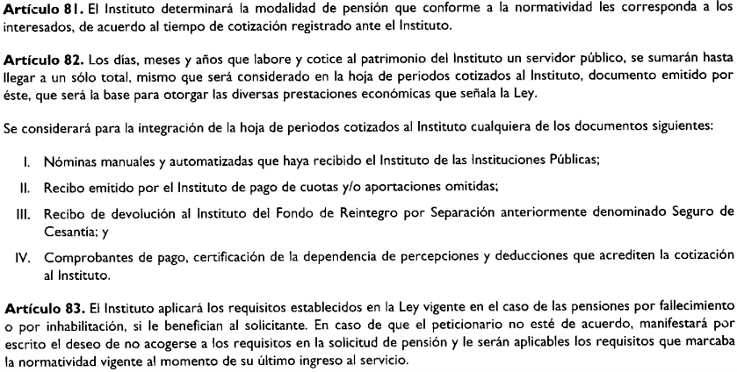

- Motivo por el cual se ultima que, al no contar con las cotizaciones, no es posible otorgar al peticionario la información que requiere, en razón que el SUJETO OBLIGADO no genera ni cuenta con una base de datos con soporte documental tal cual lo requiere el solicitante, por lo que de acuerdo a lo previsto en el segundo párrafo del artículo 12 de la ley de la materia aplicable, en concordancia con el criterio número 09/10 emitido por el ahora Instituto Nacional de Transparencia, Acceso a la Información Pública y Protección de Datos Personales que a la letra señalan:

“Artículo 12. Quienes generen, recopilen, administren, manejen, procesen, archiven o conserven información pública serán responsables de la misma en los términos de las disposiciones jurídicas aplicables.

Los sujetos obligados sólo proporcionarán la información pública que se les requiera y que obre en sus archivos y en el estado en que ésta se encuentre. La obligación de proporcionar información no comprende el procesamiento de la misma, ni el presentarla conforme al interés del solicitante; no estarán obligados a generarla, resumirla, efectuar cálculos o practicar investigaciones.”
Énfasis añadido

Las dependencias y entidades no están obligadas a generar documentos ad hoc para responder una solicitud de acceso a la información. Tomando en consideración lo establecido por el artículo 42 de la Ley Federal de Transparencia y Acceso a la Información Pública Gubernamental, que establece que las dependencias y entidades sólo estarán obligadas a entregar documentos que se encuentren en sus archivos, las dependencias y entidades no están obligadas a elaborar documentos ad hoc para atender las solicitudes de información, sino que deben garantizar el acceso a la información con la que cuentan en el formato que la misma así lo permita o se encuentre, en aras de dar satisfacción a la solicitud presentada.

- Atento a lo anterior, colige de manera contundente que implica la generación de nuevos datos a través de la realización de cálculos de la información, que están previamente regulados a través de un trámite especifico que requiere la satisfacción de requisitos concretos para el procesamiento de la información a efecto de generar la hoja de cotización respectiva, sin que entonces se pueda acceder a ellos mediante una solicitud de acceso a la información.

- En ese tenor, resulta evidente la correcta afirmación del Instituto de Seguridad Social del Estado de México y Municipios, pues no existe precepto legal o fuente obligacional para que genere la información que no obre en sus archivos, ni generarlo más aún cuando se trata de un trámite especifico que como multicitadamente se ha mencionado se requiere del seguimiento de pasos y diligencias concretas, sumado a la aportación de datos adicionales por parte del particular a los de acreditar la personalidad; asimismo el artículo 172 de la Ley de Transparencia y Acceso a la Información Pública del Estado de México y Municipios que establece lo siguiente:
“Artículo 172. Cuando lo solicitado corresponda a información que sea posible obtener mediante un trámite previamente establecido y previsto en una norma, el sujeto obligado orientará al solicitante sobre el procedimiento que corresponda. En esos casos, la solicitud de información podrá desecharse por improcedente, dejando a salvo el derecho del particular de interponer el recurso previsto en la presente Ley, si no estuviere conforme.
…”

- En ese sentido, como se aprecia a lo largo de la respuesta primigenia e informe justificado remitido por el Instituto de Seguridad Social del Estado de México y Municipios, si se orientó de manera puntual al particular del procedimiento para la obtención de la información y de la documentación a presentar, de modo tal que se advierte dio observancia al dispositivo jurídico en comento.

- Ahora bien, el recurso revisión tiene como finalidad reparar cualquier posible afectación al derecho de acceso a la información pública en términos del Capítulo Segundo de la Ley de Protección de Datos Personales en Posesión de Sujetos Obligados del Estado de México y Municipios, a efecto de determinar la confirmación; revocación o modificación; desechamiento o sobreseimiento; y en su caso ordenar el acceso a la información.

- Por lo anterior, este Pleno determina el CONFIRMAR la respuesta del SUJETO OBLIGADO, sumado a que no existió afectación al derecho de acceso a la información establecido constitucionalmente a favor del particular, ni se vio vulnerado por el SUJETO OBLIGADO, de modo tal que los agravios vertidos por el particular devienen inoperantes.

- Por lo anteriormente expuesto y fundado este ÓRGANO GARANTE emite los siguientes:

R E S O L U T I V O S
PRIMERO. Resultan infundadas las razones o motivos de inconformidad hechos valer en el recurso de revisión 02283/INFOEM/IP/RR/2018, en términos del considerando CUARTO de la presente resolución, por lo que se CONFIRMA la respuesta emitida a la solicitud de información 00314/ISSEMYM/IP/2018 por parte del SUJETO OBLIGADO.
SEGUNDO. REMÍTASE, vía Sistema de Acceso a la Información Mexiquense, (SAIMEX), la presente resolución a la Titular de la Unidad de Transparencia del SUJETO OBLIGADO.
TERCERO. Notifíquese a ---------------------------------------- la presente resolución, así como el informe justificado.
CUARTO. Se hace del conocimiento de ---------------------------------- que, de conformidad con lo establecido en el artículo 196 de la Ley de Transparencia y Acceso a la Información Pública del Estado de México y Municipios, en caso de que considere que la resolución le cause algún perjuicio podrá impugnarla vía juicio de amparo en los términos de las leyes aplicables.
ASÍ LO RESUELVE, POR UNANIMIDAD DE VOTOS, EL PLENO DEL INSTITUTO DE TRANSPARENCIA, ACCESO A LA INFORMACIÓN PÚBLICA Y PROTECCIÓN DE DATOS PERSONALES DEL ESTADO DE MÉXICO Y MUNICIPIOS, CONFORMADO POR LOS COMISIONADOS ZULEMA MARTÍNEZ SÁNCHEZ; EVA ABAID YAPUR; JOSÉ GUADALUPE LUNA HERNÁNDEZ Y JAVIER MARTÍNEZ CRUZ; EN LA VIGÉSIMA NOVENA SESIÓN ORDINARIA CELEBRADA EL QUINCE (15) DE AGOSTO DE DOS MIL DIECIOCHO, ANTE EL SECRETARIO TÉCNICO DEL PLENO ALEXIS TAPIA RAMÍREZ.
Zulema Martínez Sánchez
Comisionada Presidenta
(Rúbrica)
Eva Abaid Yapur  Comisionada  (Rúbrica) | José Guadalupe Luna Hernández  Comisionado  (Rúbrica)
Javier Martínez Cruz
Comisionado
(Rúbrica)

Alexis Tapia Ramírez
Secretario Técnico del Pleno
(Rúbrica)
Esta hoja corresponde a la resolución del quince (15) de agosto de dos mil dieciocho emitida en el recurso de revisión 02283/INFOEM/IP/RR/2018.

